TOMA DE MUESTRAS PARA DIAGNOSTICO MICROBIOLOGICO

RECOLECCIÓN DE MUESTRAS
Toda la información diagnóstica que el laboratorio de microbiología puede proporcionar, depende de la calidad de la muestra recibida. Por ello, una toma mal realizada, pobremente recogida o mal transportada determinará un posible fallo en la recuperación de los agentes patógenos, que puede inducir a errores diagnósticos, e incluso a un tratamiento inadecuado del enfermo. Este hecho es bien conocido por los microbiólogos, no obstante la mayoría de las muestras son obtenidas por otros profesionales de la salud en diversos servicios clínicos, por lo que es necesaria la educación continua de dicho personal sanitario, al que hay que advertir del gasto inútil y el error de los datos obtenidos a partir de un estudio realizado de forma inadecuada.
El diagnóstico y tratamiento de enfermedades infecciosas requiere la detección precoz de los agentes etiológicos.
El número, tipo y significado clínico de las bacterias aisladas dependen de las técnicas empleadas para recolección, transporte y procesamiento de la muestra. Esto nos da una idea de la importancia de la toma de muestra para el resultado final.
En la actualidad se está dando énfasis en modificar las prácticas tradicionales para disminuir o eliminar trabajo innecesario, incrementar la eficiencia del laboratorio y hacer las pruebas microbiológicas más efectivas.

CONCEPTOS BÁSICOS PARA LA TOMA DE MUESTRAS

1) Extracción de muestras
La muestra clínica debe ser: material obtenido del sitio de la infección y recogida con un mínimo de contaminación de flora indígena o nativa adyacentes.
Ej.: Muestras de esputo o secreciones respiratorias bajas sin contaminación salival. Muestras de la profundidad de heridas o tracto que drena, sin tocar la piel adyacente. Limpieza inadecuada de tejido peri uretral y perineo antes de recoger una muestra de orina de mujer. La contaminación de una muestra endometrial o de cervix con secreciones vaginales.

2) Momento de la recolección
Debe establecerse el momento óptimo para le recolección de muestras, con objeto de tener la mayor probabilidad de recuperar los microorganismos responsables de los procesos infecciosos, para ello debemos conocer la historia natural y la fisiopatología de los mismos.
El caso de la fiebre tifoidea es un ejemplo clásico de la importancia del momento adecuado para la recolección de las muestras. El microorganismo puede recuperarse de manera óptima cultivando sangre durante las dos primeras semanas de la enfermedad, y coprocultivo en la segunda y tercera semana.
Toda vez que sea posible deben obtenerse muestras antes de la administración de antibióticos.
La administración de antibióticos no necesariamente impide la recuperación de algunos microorganismos de muestras clínicas, por lo tanto no deben rechazarse una muestra basada solo en este criterio.
El envase con la muestra debe rotularse de forma correcta indicando:
Nombre..............
NI-(número de identificación)...........
Origen.................
Médico...............
Fecha/ hora.............
Con o sin tratamiento--------

3) Cantidad
Debe obtenerse una cantidad suficiente de muestra para efectuar las técnicas de cultivo solicitada. Las pautas para determinar volumen suficiente de material para cultivo deben ser claras.
En los casos de infecciones bacterianas activas, se produce cantidad suficiente de pus o secreciones purulentas y el volumen no constituye un problema.
En formas crónicas o leves es mas difícil obtener material suficiente .
La recepción en el laboratorio de un hisopo seco o de secreciones escasas es generalmente inútil. En caso de no ser posible la obtención de una nueva muestra, esta debe procesarse indicando en el informe el estado en que se recibió el material.

4) Transporte de muestras

Bacterias aerobias o microaerofilas:
Deben usarse dispositivos de recolección, envases y medios de transporte apropiados para asegurar la recuperación de los microorganismos.
Los envases para la recolección de todas las muestras deben ser estériles y lo suficientemente cómodos si los pacientes deben obtener sus propias muestras. No se recomiendan frascos de boca estrecha para recolección de esputo u orina. Las tapas deben permitir un ajuste correcto para evitar perdidas o filtraciones del material recolectado.
Los hisopos recomendados son los de alginato de calcio, dacrón o poliester, no así los de algodón que pueden inhibir algunas bacterias más exigentes debido a los ácidos grasos residuales de las fibras. Se aconseja colocar los hisopos en un medio de transporte o envase húmedo para evitar la desecación y la muerte de las bacterias. Se pueden utilizar tubos con medio de transporte semisólido con medio de Amies, Stuart o Cary Blair que mantienen la viabilidad de los microorganismos.
El medio de Stuart es un agar semisólido bufferado sin nutrientes, altamente reducido con tioglicolato, mantiene un pH adecuado, inhibe la autodestrucción enzimática de las células, previe la deshidratación y el efecto letal de la oxidación. Sin embargo el glicerofosfato presente permite la multiplicación de otros microorganismos.
Los microorganismos que son transportados satisfactoriamente en el medio de Stuart son: Neisseria gonorrhoeae, Haemophilus influenzae (viabilidad 6h), Bordetella pertussis, Streptococcus, Staphylococcus, Neumococo, Shigella, Salmonella, Escherichia y Trichomonas vaginalis (viabilidad 24h).
El medio de transporte Cary Blair sustituye el glicerofosfato del Stuart por fosfato inorgánico. De este manera se evita el sobredesarrollo de los contaminates de las muestras de origen fecal, que generalmente obtienen energía a partir del glicerofosfato.
El medio de Amies es una modificación del Cary Blair, contiene una solución balanceada de sales(buffer fosfato inorgánico).
En el laboratorio se utilizan habitualmente sistemas comerciales, que incluye un hisopo y un frasco con el medio de transporte de Stuart. El hisopo inoculado se reinserta para obtener de esa manera la humedad necesaria durante el transporte. La recuperación de algunas bacterias ha sido eficiente hasta después de 48 horas. (Figura 1)
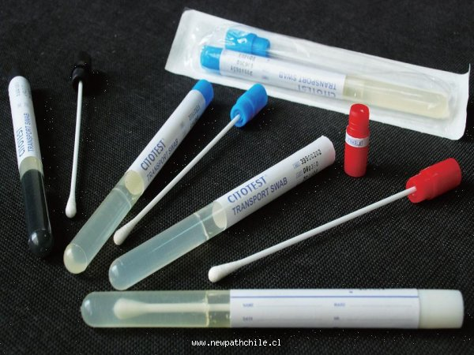

Bacterias anaerobias
Para la investigación de bacterias anaerobias se aconseja el uso de jeringas y agujas para la extracción Las muestras deben ser protegidas de la acción del oxígeno ambiental.

Transporte de muestras anaerobias
a- Tubos con tapón de goma o frascos para material de aspiración: envase lleno con CO₂ libre de oxígeno.
b- Frasco con agar no nutritivo o medio líquido con un agente reductor e indicador de resazurina.
c- Frasco de hemocultivo anaerobios
d- Envase para transporte de tejidos: El tejido puede colocarse en una placa de Petri en gasa húmeda o en un frasco ampolla con una tapa a rosca floja y transportarse dentro de una biobolsa especial para cultivos anaerobios.
e- Sistema de dos tubos para hisopados:
Un tubo contiene un hisopo estéril en CO₂ o NO₂ sin oxígeno. El segundo tubo contiene unas pocas gotas de una solución de sales prerreducidas y gas sin oxígeno o agar semisólido con un agente reductor y un indicador redox.
Puede usarse también en tubo profundo con medio de Stuart, Amies, Cary- Blair modificado porque el potencial de óxido reducción en las porciones profundas es suficientemente bajo como para conservar viabilidad de muchos anaerobios clínicamente encontrados.
Cuando se desea obtener material para cultivo se retira el hisopo del primer tubo, se inocula y rápidamente se coloca en el segundo tubo.
f- Sistema con medio reducido:
El tubo y frasco ampolla BBL Pot-A-Cul (comercial) es un ejemplo de este tipo. Aún cuando la parte superficial del medio se oxigene según lo indique el colorante, esto revierte a una condición anaerobia tan pronto como se coloque la tapa, debido a la acción del agente reductor en el medio. (Figura2)
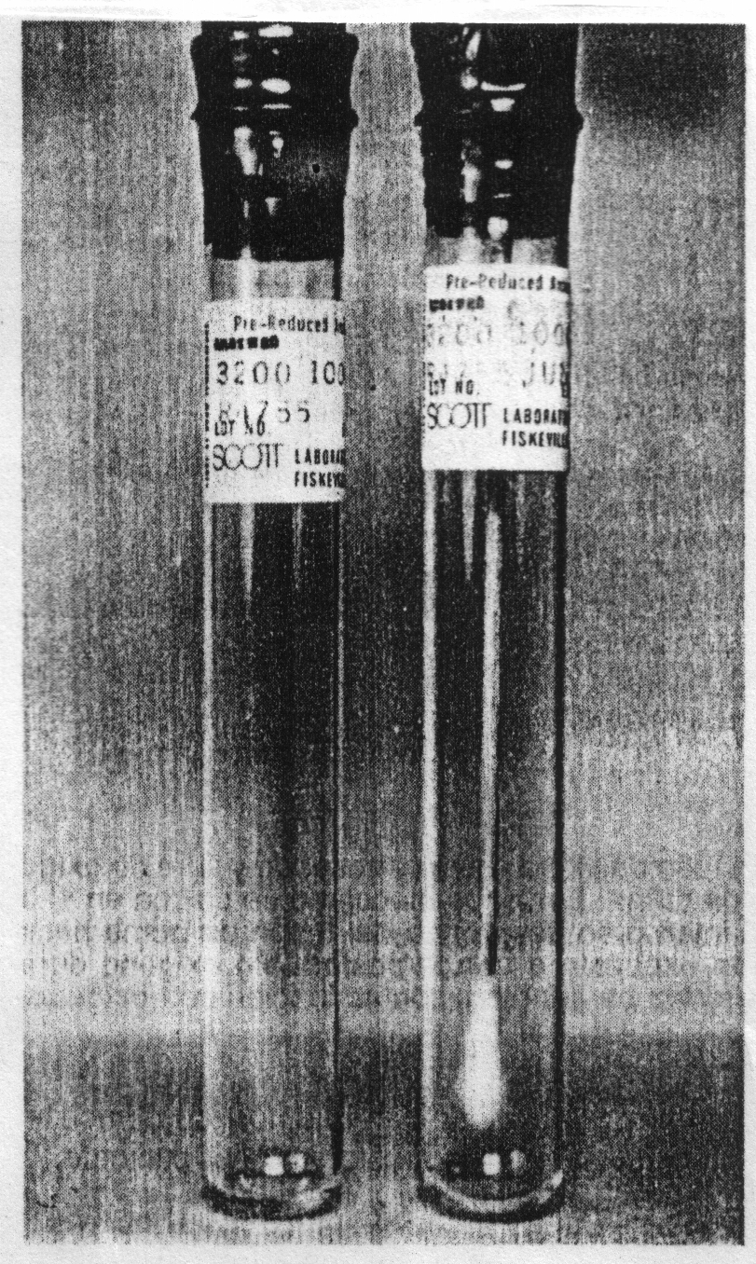  Sistema de dos tubos de Scout. Ambos tubos han sido vaciados de oxígeno y el aire dentro de ellos se ha reemplazado por CO₂ libre de oxígeno. El tubo a la derecha incluye un hisopo adherido al tapón de goma. Cuando se desea obtener material para cultivo, se retira el hisopo del primer tubo, se inocula y rápidamente se coloca en el segundo tubo; el tapón unido al hisopo pasa a ser la forma final de sellado del segundo tubo. | 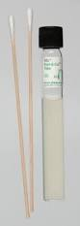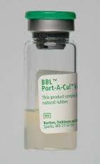  Sistema Port-A-Cul de BBL. El tubo (izquierda) contiene medio de mantenimiento semisólido usado para transportar hisopos inoculados y el frasco-ampolla (derecha) sellado también contiene medio de transporte y se usa para transportar muestras bacteriológicas líquidas. Se incorpora un indicador redox al medio de transporte. Cualquier cambio de color del medio indica exposición al aire y cuando queda expuesto de ese modo, el sistema puede no ser adecuado para recuperar microorganismos anaerobios obligados.
Figura 2

RECOLECCIÓN DE MUESTRAS DE SITIOS ANATÓMICOS Y ÓRGANOS ESPECIFICOS.
Si bien los conceptos básicos comentados se aplican a muestras recolectadas de todos los sitios anatómicos, cada órgano posee signos y síntomas específicos de enfermedad infecciosa, una flora normal única y grupos de microorganismos que cuando están presentes, suelen ser patógenos.

Muestras del Tracto Respiratorio
Las vías respiratorias se dividen en altas (cavidad oral y nasofaringe) y bajas (laringe, tráquea, bronquios y sacos alveolares de los pulmones).
El oído medio también se considera parte de las vías respiratorias altas porque esta conectado con la parte posterior de la faringe a través de trompa de Eustasquio.

Muestras del Tracto Respiratorio Superior

Exudado faringeo y Nasofaríngeo
Se utiliza para el diagnóstico de faringitis estreptocóccica. Excepcionalmente se pueden requerir búsqueda de otros patógenos (por ejemplo: Neisseria gonorrhoeae) consultar con el laboratorio.

Material Necesario.
- Bajalenguas (imprescindible)
- Hisopo de algodón con medio de transporte. ( Stuart , Amies)

Técnica:
El método apropiado para obtener una muestra de garganta es: una luz brillante por encima del hombro de la persona que obtiene la muestra debe enfocar la cavidad oral abierta para guiar el hisopo hacia la parte posterior de la faringe. Se instruye al paciente para que respire profundamente y se deprime la lengua con suavidad con un baja lengua. Luego se extiende el hisopo entre los pilares amigdalinos y detrás de la úvula. Debe tenerse la precaución de no tocar las paredes laterales de la cavidad bucal. Hacer que el paciente diga "ah" sirve para que el paciente levante la úvula y ayuda a reducir el reflejo de arcadas.
El hisopo debe moverse hacia atrás y hacia adelante a través de la parte posterior de la faringe con movimientos rotatorios para obtener una muestra adecuada, el hisopo debe colocarse inmediatamente en un tubo estéril o con un medio adecuado de transporte. Para el correcto procesamiento de la muestra bastará que un solo hisopo sea remitido al laboratorio (Figura 3).

Transporte Y Conservación.
Envío inmediato al laboratorio (no superior a 2 horas). Si no es posible, conservar en heladera a 4ºC hasta 12 horas.

Observaciones.
Se investigará rutinariamente la presencia de Streptococcus beta-hemolítico del grupo A (S.pyogenes) y otros grupos beta hemolíticos como C y G.
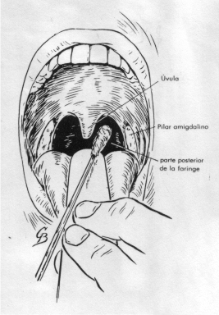 | Técnica para obtener material para cultivo de garganta. Se pide al paciente que abra mucho la boca y que diga “ah”. Se deprime suavementela lengua con un bajalengua y se guía un hisopo hacia la parte posterior de la faringe por encima de la lengua. Se pasa el hisopo con suvidad por la mucosa por detrás de la úvula y entre los pilares amigdalinos con un movimiento hacia atrás y adelante.
Figura 3

Los sistemas de detección directa de antígenos para la identificación rápida de Streptococcus del grupo A se están usando cada vez con mayor frecuencia. Muchos microbiólogos prefieren obtener dos hisopos faríngeos- uno para la extracción de antígenos y otro para el cultivo de gérmenes.
Corynebacterium diphtheriae es otra especie bacteriana que pueden causar una faringitis sintomática. Si se observa una membrana gris cubriendo la mucosa faríngea es posible sospechar una difteria y el material debe extraerse debajo de la membrana.
Bordetella pertussis es el agente causal de tos convulsa. Para recuperar este microorganismo de las vías respiratorias altas lo más adecuado es realizar un lavado faríngeo o un hisopado nasofaríngeo. El método de la placa de tos da resultados inferiores a los hisopados nasofaríngeos en el diagnóstico de tos convulsa.

Nasofarínge
El material de la nasofaringe se obtiene bajo visión directa con una buena iluminación. Con el pulgar de una mano, se levanta suavemente la punta de la nariz, se humedece la punta de un pequeńo hisopo nasofaríngeo flexible con agua esterilizada o solución fisiológica y se inserta con suavidad en uno de los orificios nasales.
Se mueve el hisopo hacia atrás y hacia arriba a lo largo del tabique nasal hasta que una resistencia evidente indique que se ha llegado a la parte posterior de la faringe. Se retira suavemente el hisopo y se coloca en un tubo estéril o en un medio de transporte hasta su procesamiento.

Exudado Nasal
Esta muestra solo se utiliza para buscar portadores de S.aureus o en el diagnóstico etiológico de impétigo. No es útil para el diagnóstico etiológico en casos de rinitis, rinosinusitis ni en casos de otitis media ni cuadros respiratorios altos prolongados. Recordamos que alrededor del 30% de la población es portadora de este microorganismo a nivel nasofaríngeo por lo cual su hallazgo no tiene habitualmente significancia clínica salvo en situaciones especiales. En el personal de salud sólo se realizará la búsqueda de portadores en el caso de brotes de infecciones en los que no se ha encontrado otra fuente de infección.

Técnica
Tomar muestra profunda de ambas fosas nasales con el mismo hisopo, previamente embebido en suero fisiológico estéril. Al finalizar la extracción el hisopo se remitirá al laboratorio en medio de transporte en forma inmediata. (no superior a 2 horas).

Observaciones
Se deberá consignar en el boleto de pedido si hay lesiones o costras a nivel nasal. (muy importante)

Muestras De Oído
Conducto Auditivo Externo
Solo se utiliza para conocer la etiología en caso de otitis externa. Suele tratarse de muestras de mala calidad y en ningún caso resultan representativas de los microorganismos existentes en el oído medio.

Técnica
Primero limpiar posibles restos de pus o secreciones del conducto auditivo externo con hisopo humedecido en suero fisiológico y Descartar. Luego tomar la muestra del oído indicado o de ambos por separado frotando las paredes con un hisopo embebido en solución fisiológica.
La siembra se debe realizar inmediatamente. Cuando esto no sea posible los hisopos se enviaran al laboratorio en medio de transporte ( Amies o Stuart) dentro de las 2 horas.

Oido Medio- Timpanocentésis
Se reserva para el diagnóstico etiológico en casos de otitis media que no ha respondido al tratamiento, que se presenta en pacientes inmunodeprimidos, en otitis crónica y en aquellos casos que el médico considere necesario.

Timpanocenésis
La muestra debe ser obtenida por un especialista en nariz- garganta-oido

Exudado Conjuntival
Este tipo de muestras sirve para el diagnóstico de conjuntivitis de causa bacteriana. Estas son a menudo unilaterales. De todas maneras se solicita que se haga la toma de muestra de ambos sacos conjuntivales por separado, de manera de poder valorar la flora normal. Siempre que sea posible se realizará la toma de muestra en el Laboratorio de Microbiología.
El material supurativo de la conjuntiva de un ojo infectado debe recogerse del fondo de saco o del canto interno con hisopo embebido en solución fisiológica. Si se sospecha lesión por Chlamlydia trachomatis el material obtenido por raspado conjuntival debe colocarse en un portaobjeto de vidrio, secarse al aire y fijarse con metanol absoluto.
La muestra debe obtenerse antes de la instilación de los analgésicos locales, colirios o antibióticos.

Número de muestras y/o volumen.
Deberá utlizarse un hisopo embebido en solución fisiológica para cada ojo

Transporte Y Conservación.
El transporte deberá ser inmediato. Cuando no sea posible, se utilizarán hisopos con medio de transporte tipo Stuart o Amies, que se mantendrán a temperatura ambiente. Para Chlamydia se utilizará un medio de transporte específico que depende de cada laboratorio

Muestras Del Tracto Respiratorio Inferior

Expectoración
En las condiciones habituales de la clínica diaria, no es una muestra representativa de la situación existente en el tracto respiratorio inferior por su mezcla con secreciones procedentes de todo el árbol traqueo-bronquial y con la flora saprófita de la orofaringe.
No obstante es un método fácil y rápido cuya utilidad o relación entre resultado obtenido y verdadera etiología depende en gran medida de su correcta obtención, control de calidad antes de iniciar su procesamiento, tipo de agente que se pretenda detectar y valoración adecuada del resultado.

Tipos de muestras respiratorias

Esputos
La incapacidad para prevenir la contaminación con secreciones orales y la dificultad para obtener secreciones verdaderamente profundas han comprometido la posibilidad de conseguir muestras de esputo expectorado de buena calidad para cultivos. Si el paciente se cepilla los dientes y hace gárgaras con agua inmediatamente antes de obtener la muestra de esputo, se reduce el número de bacterias orofaríngeas contaminantes. No debe usarse enjuague bucal o sustancia para gárgaras de uso comercial.
Las muestras deben obtenerse por la mańana temprano ya que contienen secreciones acumuladas durante la noche y allí es más probable encontrar las bacterias patógenas concentradas. También se puede inducir la expectoración con solución fisiológica nebulizada, esto puede ayudar a obtener una muestra más representativa de vías respiratorias inferiores.
Existen dispositivos especiales para recolectar esputo pero también puede usarse frascos estériles de boca ancha y tapa bien ajustada. Las muestras deben procesarse lo más rápido posible después de la recolección.
Se ha comprobado que después de las 20 horas de refrigeración hay una significativa disminución de microorganismos recuperados.
- Esta muestra no es útil para la búsqueda de bacterias anaerobios.
- La expectoración debe rechazarse hasta obtener un esputo de calidad suficiente (mas de 25 leucocitos polimorfonucleares y menos de 10 células epiteliales por campo 100x).
- Si el pedido incluye baciloscopía se deben recoger 3 muestras en 3 días sucesivos. Mientras conservar en la heladera a 4ºC hasta el tercer día y llevar las 3 muestras juntas al laboratorio.

Aspiración Translaríngea
Puede ser indicada cuando:
- El paciente está debilitado y no puede expectorar de forma espontánea una muestra de esputo.
- Las muestras de esputo de rutina no han permitido recuperar el microorganismo causal frente a una neumonía bacteriana clínica.
- Se sospecha una infección pulmonar anaerobia.

Broncoscopía
La broncoscopía con fibra óptica es una técnica que cada vez se utiliza más para obtener biopsia y cepillados transbronquiales, sobre todo en pacientes con abscesos de pulmón u otras infecciones pulmonares profundas.
Esta técnica se aconseja para la recuperación óptima de bacterias aerobias y anaerobias obligadas de lesiones pulmonares profundas.

Lavadobronqueoalveolar
Se aspira el líquido y se envía para frotis y cultivo aerobios y anaerobios. El valor predictivo negativo de este método es muy alto.
Los tres últimos métodos deben ser realizados por el médico.

Tracto Gastrointestinal

Materia Fecal
Esta muestra se utiliza para el diagnóstico etiológico de gastroenterocolitis aguda.

Hisopados Fecales
- Se debe recoger las heces en un recipiente de boca ancha, no es necesario que esté estéril, solo es preciso que esté limpio y que no contenga restos de jabones, detergentes, desinfectantes o iones metálicos.
- Para enviar la muestra al laboratorio se usará un recipiente estéril de boca ancha y cierre hermético. (ej: frasco de urocultivos). La muestra de heces para colocar en el frasco se recoge con espátula o bajalenguas.
- Solo se procesan materias líquidas o a lo sumo pastosas.- Si son pastosas se toma una porción del recipiente donde hayan sido emitidas y se transfieren al sistema elegido para el envío al laboratorio. Se seleccionan las partes con mucus, pus o sangre.
Las muestras no deben refrigerarse, deben inocularse rápidamente en medios de cultivo o colocarse en un sistema de transporte adecuado para evitar el desecamiento, tales como Clary Blair o un buffer glicerol salino. Especies de Shigella y de Salmonella son muy susceptibles al frío y al desecamiento.

Hisopados rectales
Los hisopos rectales solo se aceptarán en casos en que no se puedan obtener heces por ejemplo en neonatos o adultos debilitados, o internados en unidades de cuidados intensivos.
Se ha demostrado eficaz en el aislamiento de Neisseria gonorrhoeae, Campilobacter spp, Shigella spp, C. difficile, virus del Herpes simplex y en portadores anales de Streptococcus pyogenes.

-Obtención de la muestra:
Para realizar la toma se introduce el hisopo sobrepasando el esfínter anal y se rota para hacer la toma de las criptas anales, mantener allí durante 30 segundos para que se absorban los microorganismos y retirar.- Una vez realizado se introduce en un medio de transporte.
Se envían en medio de transporte adecuado ( Stuart, Cary-Blair, para anaerobios en el caso de C.difficile), pues así se protege a las bacterias de la desecación y se envía rápidamente al laboratorio.
El examen microscópico directo de un frotis teńido para evaluar la presencia de leucocitos puede ser valioso para el diagnóstico diferencial de ciertas infecciones entéricas.
Deben elegirse las porciones sanguinolentas, si están presentes. Las heces deben diluirse en caldo, solución fisiológica o agua antes de preparar el frotis.

Muestras obtenidas por el médico

-Aspirados gástricos:
- El lavado gástrico se utiliza principalmente para la detección de Mycobacteriun tuberculosis. La toma de muestra la realiza el médico con una sonda a través de boca o nariz.
- El aspirado duodenal principalmente para la detección de parásitos. También se realiza con una sonda por vía oral.
-Biopsia gástrica:
- Muestra de esófago, estómago o duodeno.
- Biopsia rectal.
- Biopsia de intestino delgado.

Vias Urinarias
El tracto urinario está formado por rińones, uréteres, vejiga y uretra. Las vías urinarias se dividen en altas (rińón, pelvis renal, y uréter) y bajas (vejiga y uretra).
Las infecciones urinarias se asocian a un amplio rango de síndromes clínicos cada uno de ellos con un amplio rango de síndromes clínicos, mecanismo de patogenenicidad, espectro de huésped, pronóstico y requerimiento únicos para su diagnóstico, tratamiento, predisposición y recurrencia.
El epitelio de la vejiga y uretra proximal es un epitelio de transición, siendo estos tractos los únicos de nuestro organismo que responden a esta morfología celular.
El tracto urinario es estéril en condiciones normales. El área más externa en contacto con el interior es la uretra distal muy próxima a vagina, en las mujeres. Esta es el área anatómica del sistema genito-urinario colonizado por microorganismos, el resto es estéril.
La población normal de la uretra distal consiste en una variedad de organismos con predominio de lactobacilos, corinebacterias y estafilococos coagulasa negativo.
Las infecciones del tracto urinario se producen por via ascendente cuando:
- El germen asciende desde el área periuretral, atraviesa uretra y llega a vejiga produciendo cistitis.
- El germen asciende desde la vejiga o a través de uréteres hasta rińon causando pielonefritis o por via descendente como resultado de la diseminación hematógena de bacterias hacia los glomérulos y corteza renales en pacientes con septicemia.
Las manifestaciones clínicas de las infecciones urinarias son fiebre y dolor en la zona renal. El hecho común entre ellos es la presencia de microorganismos en el tracto urinario reflejado por un cultivo positivo de orina y acompańado por una reacción inflamatoria aguda.
La frecuencia, urgencia y disuria son más sugestivas de infecciones de la vejiga y la uretra.
Sin embargo algunos pacientes con pielonefritis y otras infecciones urinarias altas primero presentan síntomas compatibles con infecciones urinarias bajas. Esta falta de diferenciación clínica entre los dos niveles de infección es la causa de los intentos de desarrollar un enfoque de laboratorio para el diagnóstico diferencial.
La bacteriuria y la piuria son los síntomas más indicativos de que hay una infección urinaria. Habitualmente es necesario un cultivo de orina para establecer la etiología de la enfermedad, porque procesos inflamatorios que no son infecciosos también pueden causar síntomas similares o piuria.

Muestra de Orina
1- Nińos y adultos que controlan esfínteres: Las muestras de orina con mayor frecuencia se obtienen por la técnica de recolección limpia o chorro medio miccional. El tiempo de retención deseado es de por lo menos de 3 horas antes de la obtención de la muestra.
2-Mujeres : Primero se limpia el area periuretral y el perineo con dos o tres compresas de gasa con agua y jabón, usando movimientos de adelante hacia atrás y luego se enjuaga con abundante solución fisiológica o agua estéril, no se seca. Los labios mayores deben mantenerse separados durante la micción y dejar salir sin recoger, los primeros 10 mililitros de orina para barrer las bacterias de la uretra. Luego se recoge la parte media del chorro de orina, alrededor de 10-20 mililitros, en un frasco estéril de boca ancha.
3-Hombres: Se debe retraer el prepucio e higienizar el glande y surco balano prepucial con agua y jabón. Se elimina los primeros 10 mililitros de orina y luego se recolecta la fracción siguiente de 10-20 mililitros, en un frasco estéril de boca ancha.
Se desaconseja el uso de antisépticos, ya que pueden afectar el resultado del urocultivo provocando descenso en el recuento de colonias.
4-Nińos y adultos que no controlan esfínteres: Nunca usar bolsas colectoras para el estudio de urocultivos. Existen por lo menos tres alternativas. Se recomienda por lo menos alguno de los siguientes procedimientos.
5-Al acecho: El método se aplica con los lactantes y es similar al descrito para los pacientes que controlan esfínteres. La dificultad está en el hecho que no se sabe cual será el momento en que se va a producir la micción. El operador deberá esperar a que se produzca la misma y recogerá en un frasco estéril la porción media del chorro miccional.
6-Punción suprapúbica : Este procedimiento deberá ser efectuado por médicos entrenados . En principio se reserva para casos especiales, como neonatos graves, pacientes cuyos urocultivos presentan resultados conflictivos, sospecha de microorganismos de difícil desarrollo, etc. Se efectúa mejor si la vejiga está llena.
7-Obtención de Orina para Urocultivo en l Paciente con Sonda Vesical
- Si es posible realizar la toma inmediatamente luego del recambio de la sonda.
- 2. Pinzar la sonda a 10 cm del meato durante 1 a 2 dos horas como máximo.
- Sin despinzar, desinfectar la sonda con Yodo povidona al 10 %, a 3-4 cm por encima de la pinza.
- Extraer orina puncionando la sonda con jeringa y aguja.
- Colocar la orina en frasco estéril
8-Recolección a través de una sonda recién colocada: Se recoge directamente la orina que fluye por el extremo distal de la sonda nueva en un frasco estéril. Los primeros mililitros de orina de la sonda deben descartarse para arrastrar los microorganismos que puedan estar alojados en la punta de la sonda durante el pasaje a través de la uretra.

Conservación de las muestras
Las muestras para urocultivo deben refrigerarse a 4-8 °C (heladera) inmediatamente después de recolectada, en lo posible deben procesarse dentro de las dos horas siguientes a la recolección para lograr recuentos de colonias exactos. Si el traslado al laboratorio demora más de 15 minutos, debe transportarse el frasco dentro de un contenedor de hielo.

Aparato Genital
Recolección de muestras genitales en hombres
Exudado uretral: Recoger la primera muestra matinal previa a la micción. Se obtiene apretando suavemente el pene, si no se obtiene material fácilmente puede insertarse un hisopo de algodón, rayón o dacrón de pequeńo diámetro con un soporte de aluminio o plástico 3 a 4 cm en la uretra anterior. El hisopo debe dejarse colocado unos pocos segundos para que las fibras se saturen con el exudado. Si va a hacerse cultivo para clamidias, el hisopo debe girarse 360 ° para recoger algunas células epiteliales. En contraste con Neisseria gonorrhoeae que habita en el exudado, Chlamydia trachomatis está estrictamente dentro de las células epiteliales.
- Epidídimo: Para diagnosticar epididimitis bacteriana no específicas y aquellas transmitidas sexualmente. Ente las primeras están las causadas por Enterobacterias y Pseudomonas y entre las segundas las más comunes son debidas a Neisseria gonorrhoeae y Chlamydia trachomatis. Se utiliza una jeringa para aspirar material del epidídimo.
- Lesión de pene: observar la presencia de lesiones o vesículas, limpiar la superficie con solución fisiológica 0,85% y recogerlas en los medios de cultivo o bien en los medios de transporte adecuados.

Recolección de muestras genitales en mujeres
En mujeres con síntomas y signos de infección genital aguda, las muestras con más frecuencia se obtienen de fondo de saco vaginal, cervix y la uretra.
- Muestras cervicales: se obtienen con la ayuda de un espéculo. Se realiza una limpieza previa de las secreciones vaginales, cuando la zona esta limpia se introduce un hisopo con un soporte de plástico y una parte de dracón o poliéster. Se inserta la punta del hisopo pocos milímetros en el orificio cervical, se rota con firmeza para obtener exudado y células cervicales y se retira cuidando de no tocar las paredes de la vagina.
- Muestras uretrales: se obtienen comprimiendo la uretra y recogiendo la secreción; si no se observa secreción se inserta un pequeńo hisopo urogenital en la uretra y se deja colocado unos pocos segundos para que las fibras se saturen con el exudado.
En caso de enfermedad inflamatoria pelviana profunda pueden ser necesarios cultivos de endometrio o aspiración de secreciones por medio de laparascopías obtenidas por el médico.

BACOVA (Balance del contenido vaginal)
La muestra que se utiliza para el estudio de BACOVA es la secreción obtenida del fondo de saco vaginal.
La metodología se basa en la interpretación morfológica integral del contenido vaginal por microscopía convencional. Nos sirve para realizar el diagnóstico diferencial entre estado normal del contenido vaginal, vaginosis bacteriana y vaginitis microbiana inespecífica.

Condición de exclusión absoluta
- Prepúberes
- Mujeres premenopáusicas
- Menopausias
- Aquellas con tratamiento hormonal de cualquier tipo
No se deberá tomar la muestra en los tres días anteriores, durante y durante los cinco días después de la menstruación.

Toma y transporte de la muestra.
- Localizar la posición del cuello de útero
- Verificar el acceso directo al fondo de saco vaginal
- Tomar la secreción con movimientos rotatorios (sin presionar sobre las mucosas vaginales)
- Evitar tocar las paredes del espéculo o la región externa vaginal al retirar el hisopo
- Se utilizaran dos hisopos por toma.
- Un hisopo se coloca en el tubo en seco.
- Con el segundo hisopo se hace una segunda toma de fondo de saco y se introduce en otro tubo conteniendo 0.5 ml de solución fisiológica estéril.
- El transporte se realizará en medio de Stuart. Trasladar la muestra en forma inmediata. De no ser posible, debe ser conservada a temperatura ambiente (20 +/- 5 grados). Lo ideal es procesar la muestra destinada al estudio en fresco en el plazo no mayor de una hora a partir de obtenida.

Liquido Cefalorraquideo
Las muestras del sistema nervioso central (SNC) para cultivos incluyen LCR (obtenido por punción subdural, aspiración ventricular o punción lumbar), material de aspiración de abscesos cerebrales y biopsia cerebral. Estas muestras son obtenidas por el médico en condiciones quirúrgicas estériles

Transporte
El producto debe enviarse inmediatamente al laboratorio, pues alguno de los agentes etiológicos como S. pneumoniae, pueden lisarse rápidamente a partir de una hora de su obtención. Si no es posible se mantendrá en estufa a 35-37ºC y una parte se incubará en un frasco de hemocultivo que se mantendrá en idénticas condiciones hasta su procesamiento en el laboratorio. Si no se dispone de estufas se mantendrá a temperatura ambiente. Nunca deberá refrigerarse pues se puede afectar la viabilidad de N. meningitidis y H. influenzae.
Como la meningitis suele surgir por un proceso bacteriémico se solicitarán simultáneamente hemocultivos, pudiendo ser así mismo estudiadas las posibles lesiones metastásicas cutáneas.
Es necesario que el médico seńale claramente las investigaciones solicitadas (bacterias habituales, micobacterias, anaerobios, hongos o virus).

Otros Líquidos Biológicos: Peritoneal (Ascitis), Pericárdico, Pleural, Articular
En este apartado trataremos de líquidos orgánicos, habitualmente estériles, salvo LCR. La toma de muestra, para la obtención de estos líquidos, es un procedimiento médico que requiere de ciertos cuidados para obtener una muestra adecuada para el examen microbiológico.

Piel Y Tejidos Blandos
La piel es el órgano más accesible del cuerpo, el que se traumatiza con mayor frecuencia y por lo tanto el que tiene más riesgo de infección.
Está compuesto por una zona superficial llamada epidermis y otra zona más profunda llamada dermis. Posee estructuras especializadas y funciones específicas.
La muestra de elección en el caso de infecciones de piel y partes blandas depende del carácter de la lesión y no de los microorganismos que se sospechen.
- Para las lesiones abiertas, se debe remover la flora y detritus superficiales antes de recolectar la muestra de los márgenes de avance de la lesión.
- En caso de lesiones secas o costrosas los cultivos no están recomendados salvo que presenten exudado.
- En caso de abscesos cerrados la recolección se realizará con aguja y jeringa de la pared del mismo, previa antisepsia de piel.
- En caso de abscesos abiertos se debe decontaminar primero como en el caso de heridas abiertas.
- Las quemaduras se cultivan luego de una extensa limpieza y debridamiento. Se recomiendan cultivos de biopsia ya que los cultivos superficiales pueden ser poco representativos de lo que sucede en la profundidad del tejido
Las infecciones de las cuales se obtienen muestras de heridas y abscesos pueden ser exógenas o endógenas. Las exógenas incluyen las asociadas con heridas traumáticas, ulceras por decúbito, mordeduras de animales o humanos, quemaduras o presencia de cuerpos extrańos en piel o mucosas. Estas lesiones son colonizadas por bacterias ambientales y los hisopados no reflejan la verdadera causa del proceso infeccioso.
El método más efectivo para recolectar muestras cutáneas de lesiones pustulares o vesiculares consiste en aspirar el líquido o pus de la profundidad de la herida con aguja y jeringa estériles. Primero deben decontaminarse el sitio con jabón quirúrgico y alcohol etílico o isopropílico al 70%. La misma jeringa puede usarse como elemento transportador si se encuentra bien cerrada, pero si se prevee una demora de procesamiento de mas de 30 minutos, la muestra debe transferirse a un envase o medio de transporte de adecuado.
Si no se puede obtener material con aguja y jeringa debe usarse un hisopo, puede ser necesario separar las márgenes de la herida con el pulgar y el índice de una mano (usando guante estéril) o hacer una pequeńa incisión en un absceso cerrado antes de llevar la punta del hisopo profundamente en la herida con la otra mano. Debe tenerse la precaución de no tocar los márgenes cutáneos adyacentes. El hisopo debe colocarse inmediatamente en un envase para transporte adecuado o inocularse directamente en medios de cultivo según las circunstancias. Figura 4

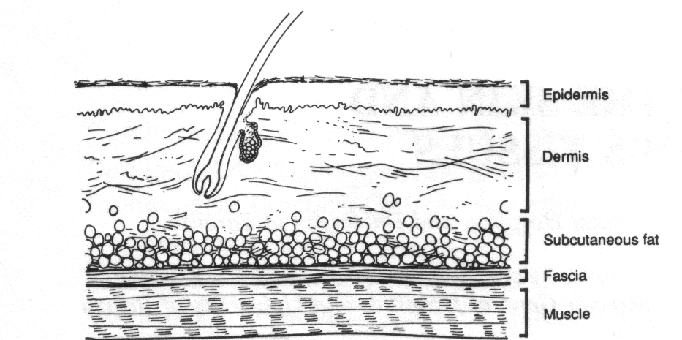
Figura 4: Corte a través de la piel normal

Erisipela y celulitis: erisipela es una infección superficial de la piel causada por Streptococcus del grupo A y en algunos casos Streptococcus del grupo G. La infección involucra la dermis y la parte superficial del tejido subcutaneo con compromiso de los ganglios linfáticos superficiales. Se presenta como un área de la piel dolorosa, colorada, edematizada, indurada, a veces con vesículas o bullas en la superficie.
Celulitis es una infección difusa que involucra el tejido conectivo de las capas mas profundas de la dermis. Se presenta con eritema, edema, dolor local asociado con fiebre y una linfoadenopatía regional. Los agentes etiológicos más comunes son Streptococcus del grupo A y Staphylococcus aureus. La obtención de la muestra debe hacerse por aspiración con jeringa y aguja. Se realiza una desinfección previa del sitio y luego se aspira del margen del eritema. Si no se obtiene secreción se inyecta de 0,1 a 0,5 ml de solución salina estéril en forma subcutánea y se aspira sin remover la aguja del sitio. Se inocula un gota de muestra en los medios de cultivo adecuado.
Impétigo: es una infección superficial de la piel que produce lesiones eritematosas tanto bullosas como no bullosas. Streptococcus grupo A es el agente etiológico más comúnmente asociado con impétigo no bulloso y S.aureus con impétigo bulloso. El impétigo no bulloso comienza comienza con pápulas eritematosas que luego forman vesículas de 1 a 2 cm de diámetro que se convierten en pústulas y se rompen. La secreción forma costras con un halo rosado alrededor.
En el caso de impétigo bulloso la lesión comienza como vesículas con escaso eritema. El exudado es seroso o purulento y forma una costra delgada.
En ambos casos la toma de la muestra se realiza de la siguiente manera: se lava con alcohol 70%, se retira la costra y se realiza un hisopado de la base de la lesión con un hisopo embebido en SF o caldo de cultivo estéril.
Se coloca en medio de transporte o se siembra inmediatemente
Foliculitis: es la infección e inflamación del folículo piloso favorecida por algún trauma (fig 4). El agente patógeno es generalmente S.aureus pero también podemos aislar enterobacterias y P. aeruginosa. La lesión consiste en pápulas eritematosas pequeńas (2-5- mm) a veces pruriginosas y a menudo con pústula central. Las lesiones se presentan en barba, nalga, caderas y axilas.
El diagnóstico se hace cultivando el pus o exudado de la lesión en agar sangre y chocolate. Figura 5
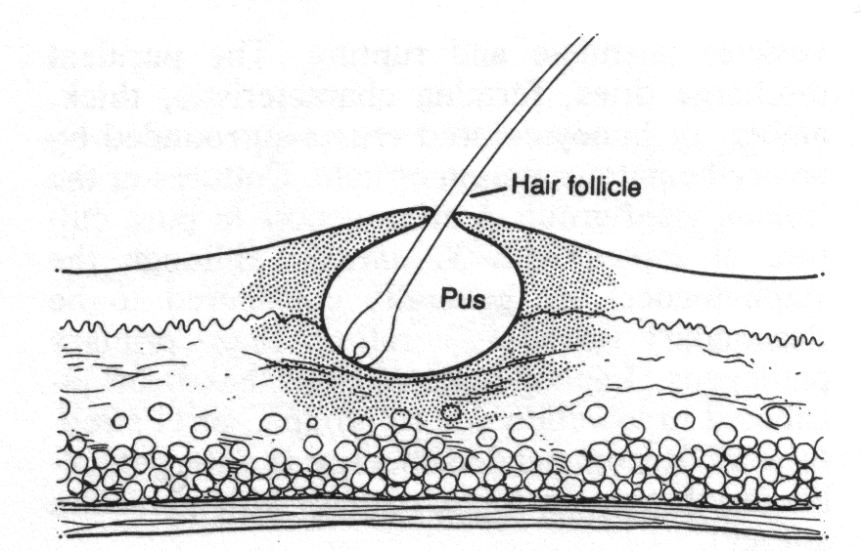
Folículo piloso
Figura 5: Foliculitis

Forúnculo y Carbunco: Un forúnculo es un absceso que comienza en el folículo piloso en forma de un nódulo rojo, firme y doloroso. Figura 6
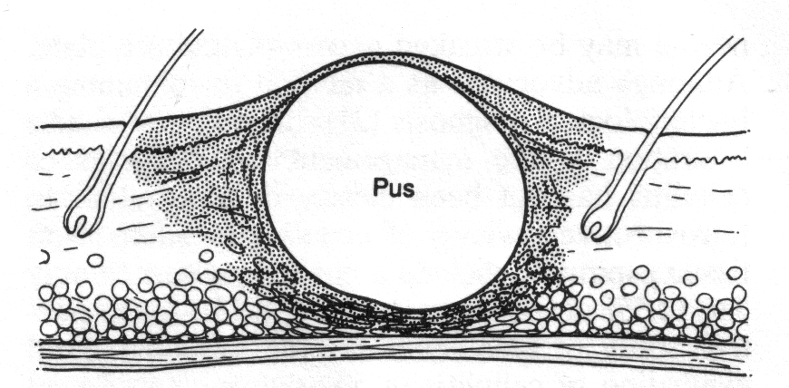
Figura 6: Forúnculo

Carbunco es una lesión similar que afecta a varios folículos pilosos (Figura 7) y glándulas sebáceas. S.aureus es el agente patógeno más frecuente. Afectan áreas de la piel sujetas a fricción que contienen folículos pilosos como cuello, cara, axilas y nalgas. El diagnóstico microbiológico se hace cultivando el pus de la lesión en medios de cultivo adecuados.
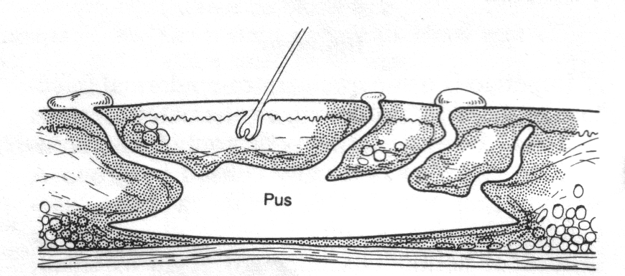
Figura 7: Carbunco

- Ulceras: Se producen por la pérdida de la epidermis y parte del tejido démico .El estudio microbiológico se realiza a partir de tejido profundo.
La obtención de la muestra se realiza por raspado de la base de la úlcera o por biopsia del tejido profundo sin que haya contacto con las capas superficiales de la úlcera. Se realiza coloración de Gram y cultivos.
- Quemados: El tipo de toma de muestra es controvertido, pero los mejores resultados se han logrado con punch de tejido de 3 o 4 mm para realizar cultivos cuantitativos. Se transportan en tubos con tapa rosca estériles.
Pueden hacerse tomas de exudado con hisopo haciendo las siguientes salvedades: solo se cultivaran para búsqueda de aerobios, no se hará cuantificación y además el resultado obtenido puede no ser representativo de la infección.

Hemocultivos
La sangre de los individuos sanos es estéril, una afluencia repentina de bacterias habitualmente es eliminada del torrente circulatorio en un período de tiempo corto por los mecanismos de defensa del huésped.
La recuperación a tiempo, de ciertas bacterias en la sangre del paciente puede tener un gran valor pronóstico y diagnóstico debido a la elevada tasa de mortalidad por septicemia en pacientes internados.
Bacteriemia: es un estado en el que las bacterias circulan atraves del sistema vascular y puede ser clínica y subclínica.
Septicemia: es un síndrome clínico caracterizado por fiebre, escalofrío, malestar general, taquicardia, hiperventilación y toxicidad o postración; ocurre cuando bacterias circulantes se multiplican a una velocidad que exceden la capacidad de eliminación de los fagotitos.
La bacteriemia puede ser transitoria, intermitente o continua, reflejando diversos mecanismos de entrada de bacterias al torrente circulatorio.
- Bacteriemia transitoria : se introducen al torrente sanguíneo microorganismos que a menudo forman parte de la flora normal.(ej: luego de cepillarse los dientes ).
- Bacteriemia intermitente: bacterias de un sitio infectado se liberan espasmódicamente hacia la sangre. Ej: abscesos extravasculares, cavidades empiémicas, celulitis, peritonitis, artritis séptica.
- Bacteriemia contínua es habitual en casos de endocarditis bacteriana subaguda donde contínuamente circulan bacterias en el torrente sanguíneo, o a partir de fístulas arteriovenosas infectadas, catéteres intraarteriales o cánulas in situ.
La depuración de los microorganismos del torrente sanguíneo se da por diversos mecanismos. En huéspedes sanos, competentes inmunologicamente un súbito aflujo de bacterias es depurado de la sangre en 30 a 45 minutos;el hígado y el bazo desempeńan un papel importante en la depuración.
Diagnóstico: siempre que exista una razón para sospechar una bacteriemia se debe practicar el cultivo de la sangre, ya que en muchas ocasiones solo se puede establecer el diagnóstico por este procedimiento.
El aislamiento de un microorganismo en el hemocultivo es trascendente porque establece el diagnóstico etiológico de la bacteriemia y permite elegir el tratamiento más eficaz. Un alto porcentaje de pacientes hospitalizados tienen sospecha de bacteriemia y en la mayoría de los casos el hemocultivo establece el diagnostico lo que repercute en la curación de los pacientes.

Indicaciones
- Fiebre alta, aunque en neonatos y ancianos la bacteriemia puede cursar con hipotermia y deterioro general.
- Shock de origen desconocido
- Infecciones localizadas
- Leucopenia, leucocitosis o trombopenias no relacionadas con procesos hematológicos.
Obtención de la muestra: Como norma los hemocultivos deben obtenerse antes de iniciar la terapia antibiótica, el incumplimiento de este punto puede dar lugar a resultados falsamente negativos pudiendo comprometer la vida del paciente.
- el mejor momento para obtener la muestra de sangre es entre 2 horas a 30 minutos antes del pico febril que puede o no ser precedido por escalofríos.
- Dado que no siempre se puede predecir el momento del pico febril se recomienda en forma arbitaria obtener dos muestras de sangre en 24 hs, (obtenidos cada 30 a 90 minutos)
- Si se trata de un paciente grave, se recomienda obtener 2 a 3 muestras de sangre con venipunturas separadas e iniciar precozmente la terapia antimicrobiana.

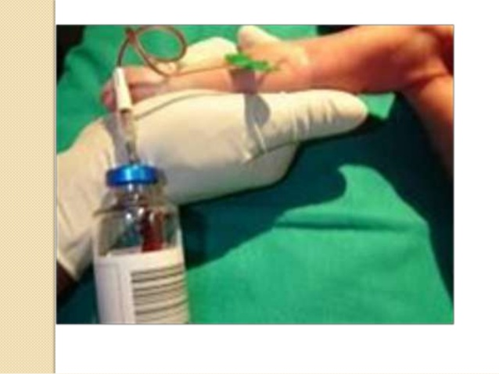
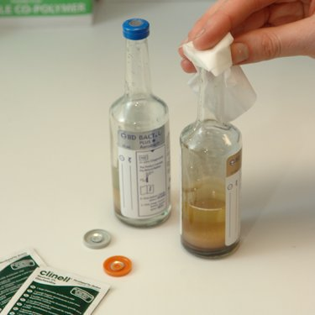

¿Cuándo realizar las extracciones?

Ejemplos:
Sepsis agudas, osteomielitis, meningitis, neumonia, pielonefritis: el hemocultivo en estos casos debe considerarse un procedimiento de urgencia
En Bacteriemia continuas de origen intravascular como endocarditis, infecciones asociadas a catéteres de origen desconocido con sospecha de fungemia, en inmonosuprimidos se puede tomar en cualquier momento
Bacteriemias intermitentes lo ideal es realizarla cuando el paciente tiene escalofríos o durante el pico febril.
Pacientes con tratamiento antimicrobiano: la extracción se realizará antes de la administración de la próxima dosis; Solo con autorización médico se podrá retirar el tratamiento.
Pacientes en situación crítica en cualquier momento.
Endocarditis bacteriana subaguda deben extraerse tres muestras de sangre con intervalos de por lo menos 30 minutos durante el primer día. Si esos hemocultivos resultan negativos, se obtienen dos o más muestras a las 24 hs.
Método de recolección: Los microorganismos de la piel pueden contaminar la sangre durante la extracción dificultando la interpretación de los resultados. Además algunos contaminantes actúan como patógenos oportunistas por lo que debemos ser muy cuidadosos durante la extracción.
- La toma de muestra debe realizarce por venopunción, respetando la siguiente secuencia.
- Lavado de manos y utilización de guantes estériles.
- Limpiar con alcohol el lugar de punción
- Aplicar por un minuto povidona yodada, dejar secar
- Desinfectar los tapones de los frascos
- Efectuar la extracción de la muestra e inocular la misma en los frascos de hemocultivo
- No airear los frascos
Nunca debe hacerse la extracción a través de catéteres, salvo en aquellas circunstancias en las que se indique específicamente.

Transporte de las muestras: El transporte debe ser inmediato o en el menor tiempo posible. NUNCA DEBE REFRIGERARSE ANTES DE SU ENVIO

Volumen de muestra: Se considera actualmente una de las variables más críticas para aumentar la sensibilidad de los hemocultivos. Dado que la mayoría de las bacteriemias son de baja magnitud (< 1 a 10 ufc/ml) por ello para obtener la mayor sensibilidad se recomienda obtener el máximo volumen que la botella sea capaz de tolerar manteniendo la relación 1:5 a 1:10 sangre/ volumen de medio de cultivo (para diluir cualquier actividad antibacteriana inherente, la acción de antibióticos circulantes y otras sustancias antibacterianas).
Sistemas de hemocultivos: Diferentes métodos tienen diferente rendimiento en cuanto a sensibilidad y rapidez en la detección de bacterias del torrente sanguíneo.

